Как узнать внутренний ip в Windows 7
Вариант 1

Переходим по следующему пути «Пуск \ Панель управления \ Сеть и Интернет \ Просмотр состояния сети и задач \ Изменение параметров адаптера», находим наше сетевое подключение и нажимаем на него правой кнопкой мыши, выбрав в меню «Свойства». Появляется окошко «Подключение по локальной сети – свойства». В наших сетевых картах используется протокол IPv4, поэтому выбрав его в списке, заходим в свойства, где мы и увидим наш IP адрес.
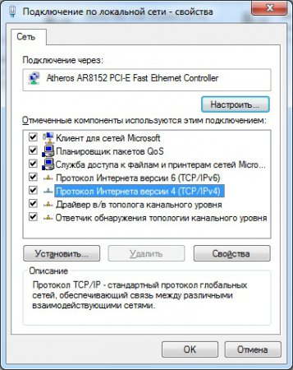

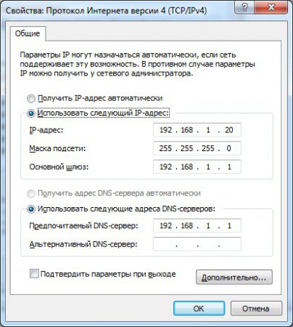

Вариант 2

Windows 7: Правой кнопкой мыши по сетевому значку в трее возле часов ->Центр управления сетями и общим доступом -> Изменение параметров адаптера -> Выбираем наше подключение -> Правой кнопкой мыши ->Состояние -> Сведение… -> Смотрим наш Ip
